
Мемлекеттік көрсетілетін қызметтердің регламенттерін бекіту туралы
Күшін жойған
Қызылорда облысы әкімдігінің 2015 жылғы 09 маусымдағы № 33 қаулысы. Қызылорда облысының Әділет департаментінде 2015 жылғы 17 шілдеде № 5064 болып тіркелді. Күші жойылды - Қызылорда облысы әкімдігінің 2020 жылғы 6 ақпандағы № 163 қаулысымен
Ескерту. Күші жойылды - Қызылорда облысы әкімдігінің 06.02.2020 № 163 қаулысымен (алғашқы ресми жарияланған күнінен кейін күнтізбелік он күн өткен соң қолданысқа енгізіледі).
"Қазақстан Республикасындағы жергілікті мемлекеттік басқару және өзін-өзі басқару туралы" Қазақстан Республикасының 2001 жылғы 23 қаңтардағы Заңына және "Мемлекеттік көрсетілетін қызметтер туралы" Қазақстан Республикасының 2013 жылғы 15 сәуірдегі Заңына сәйкес Қызылорда облысының әкімдігі ҚАУЛЫ ЕТЕДІ:
Қоса беріліп отырған:
1) "Орта білім беретін үздік ұйым" грантын тағайындау конкурсына қатысу үшін құжаттарды қабылдау" мемлекеттік көрсетілетін қызмет регламенті;
2) "Балаларға қосымша білім беру бойынша қосымша білім беру ұйымдарына құжаттар қабылдау және оқуға қабылдау" мемлекеттік көрсетілетін қызмет регламенті;
3) "Мектепке дейінгі балалар ұйымдарына жіберу үшін мектепке дейінгі (7 жасқа дейін) жастағы балаларды кезекке қою" мемлекеттік көрсетілетін қызмет регламенті;
4) "Мектепке дейінгі білім беру ұйымдарына құжаттарды қабылдау және балаларды қабылдау" мемлекеттік көрсетілетін қызмет регламенті бекітілсін.
Осы қаулының орындалуын бақылау Қызылорда облысы әкімінің орынбасары Р. Кенжеханұлына жүктелсін.
Осы қаулы алғашқы ресми жарияланған күнінен кейін күнтізбелік он күн өткен соң қолданысқа енгізіледі.
Қызылорда облысының әкімі | Қ. Көшербаев
Қызылорда облысы әкімдігінің
2015 жылғы "09" маусымдағы № 33 қаулысымен
бекітілген
"Орта білім беретін үздік ұйым" грантын тағайындау конкурсына қатысу үшін құжаттарды қабылдау" мемлекеттік көрсетілетін қызмет регламенті
1. Жалпы ережелер
1. Көрсетілетін қызметті берушінің атауы: "Қызылорда облысының білім басқармасы" мемлекеттік мекемесі, қалалық, аудандық білім бөлімдері (бұдан әрі – көрсетілетін қызметті беруші).
Өтініштерді қабылдау және мемлекеттік көрсетілетін қызмет нәтижелерін беру көрсетілетін қызметті берушінің кеңсесі арқылы жүзеге асырылады.
2. Мемлекеттік қызмет көрсету нысаны: қағаз түрінде.
3. Мемлекеттік қызмет көрсету нәтижесі – өтінішті қабылдау нөмірі, күні мен уақыты көрсетіле отырып, барлық құжаттардың қабылданғаны туралы қолхат (бұдан әрі – қолхат).
4. Мемлекеттік қызмет заңды тұлғаларға (бұдан әрі – көрсетілетін қызметті алушы) тегін көрсетіледі.
2. Мемлекеттік қызмет көрсету процесінде көрсетілетін қызметті берушінің құрылымдық бөлімшелерінің (қызметкерлерінің) іс-қимыл тәртібінің сипаттамасы
5. Мемлекеттік қызмет көрсету бойынша рәсімді (іс-қимылды) бастауға негіздеме: көрсетілетін қызметті алушының (не сенімхат бойынша оның өкілінің) (бұдан әрі – оның өкілі) көрсетілетін қызметті берушіге еркін нысанда өтініш ұсынуы.
6. Мемлекеттік қызмет көрсету процесінің құрамына кіретін әрбір рәсімнің (іс-қимылдың) мазмұны, оны орындаудың ұзақтығы:
1) көрсетілетін қызметті алушы не оның өкілі көрсетілетін қызметті берушіге "Балаларға қосымша білім беру және "Орта білім беретін үздік ұйым" грантын тағайындау конкурсын өткізу саласындағы жергілікті атқарушы органдар көрсететін мемлекеттік көрсетілетін қызметтер стандарттарын бекіту туралы" Қазақстан Республикасы Білім және ғылым министрінің 2015 жылғы 7 сәуірдегі № 170 бұйрығымен (нормативтік құқықтық актілерді мемлекеттік тіркеу Тізілімінде № 10980 болып тіркелген) бекітілген "Орта білім беретін үздік ұйым" грантын тағайындау конкурсына қатысу үшін құжаттарды қабылдау" мемлекеттік көрсетілетін қызмет стандартының (бұдан әрі - стандарт) 9-тармағына сәйкес келесі құжаттарды ұсынады:
конкурсқа қатысу туралы өтініш (еркін нысанда);
стандарттың қосымшасында көрсетілген конкурсқа қатысу критерийлеріне сәйкестігін растайтын материалдар;
2) көрсетілетін қызметті берушінің кеңсе қызметкері құжаттарды тіркейді және көрсетілетін қызметті алушыға не оның өкіліне өтінішті қабылдау нөмірін, күні мен уақытын көрсете отырып, барлық құжаттарды алғаны туралы қолхат береді (он бес минуттан аспайды).
Келесі рәсімді (іс-қимылды) орындауды бастау үшін негіз болатын мемлекеттік қызметті көрсету бойынша рәсім (іс-қимыл) нәтижесінің (рәсімнің (іс-қимылдың) нәтижесі және оның басқа құрылымдық бөлімшеге берілу тәртібі көрсетіле отырып) сипаттамасы осы регламенттің 1-қосымшасында келтірілген.
3. Мемлекеттік қызмет көрсету процесінде көрсетілетін қызметті берушінің құрылымдық бөлімшелерінің (қызметкерлерінің) өзара іс-қимыл тәртібінің сипаттамасы
7. Мемлекеттік көрсетілетін қызмет процесіне қатысатын көрсетілетін қызметті берушінің құрылымдық бөлімшелерінің (қызметкерлерінің) тізбесі:
1) көрсетілетін қызметті берушінің кеңсе қызметкері.
8. Әрбір рәсімнің (іс-қимылдың) ұзақтығы көрсетіле отырып, құрылымдық бөлімшелер (қызметкерлер) арасындағы рәсімдер (іс-қимылдар) реттілігінің сипаттамасы осы регламенттің 2-қосымшасында келтірілген.
9. Мемлекеттік қызмет көрсету процесінде рәсімдердің (іс-қимылдардың) реттілігі, көрсетілетін қызметті берушінің құрылымдық бөлімшелерінің (қызметкерлерінің) өзара іс-қимылдарының толық сипаттамасы осы регламенттің 3-қосымшасына сәйкес мемлекеттік қызмет көрсетудің бизнес-процестерінің анықтамалығында көрсетілген.
Мемлекеттік қызмет көрсетудің бизнес-процестерінің анықтамалығы "Қызылорда облысының білім басқармасы" мемлекеттік мекемесінің, Қызылорда облысы әкімдігінің, Қызылорда қаласы және аудан әкімдіктерінің ресми интернет-ресурстарында орналастырылады.
"Орта білім беретін үздік ұйым" грантын тағайындау
конкурсына қатысу үшін құжаттарды қабылдау"
мемлекеттік көрсетілетін қызмет регламентіне
1-қосымша
Келесі рәсімді (іс-қимылды) орындауды бастау үшін негіз болатын мемлекеттік қызметті көрсету бойынша рәсім (іс-қимыл) нәтижесінің (рәсімнің (іс-қимылдың) нәтижесі және оның басқа құрылымдық бөлімшеге берілу тәртібі көрсетіле отырып) сипаттамасы
1 | Рәсімнің (іс-қимылдың) нөмірі | 1
2 | Құрылымдық бөлімшелердің атауы | Көрсетілетін қызметті берушінің  кеңсе қызметкері
3 | Рәсімнің (іс-қимылдың) атауы және олардың сипаттамасы | құжаттарды тіркейді
4 | Келесі рәсімді (іс-қимылды) орындауды бастау үшін негіз болатын мемлекеттік қызметті көрсету бойынша рәсім (іс-қимыл) нәтижесі | көрсетілетін қызметті алушыға не оның өкіліне қолхат береді
5 | Орындалу мерзімі | 15 минуттан аспайды
"Орта білім беретін үздік ұйым" грантын тағайындау
конкурсына қатысу үшін құжаттарды қабылдау"
мемлекеттік көрсетілетін қызмет регламентіне
2-қосымша
Әрбір рәсімнің (іс-қимылдың) ұзақтығы көрсетіле отырып, құрылымдық бөлімшелер (қызметкерлер) арасындағы рәсімдер (іс-қимылдар) реттілігінің сипаттамасы

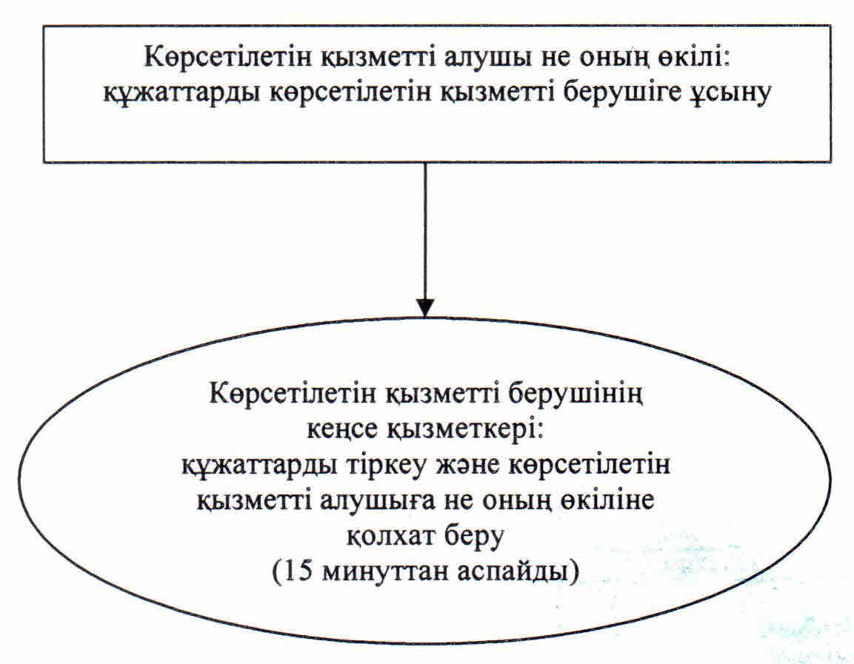

Орта білім беретін үздік ұйым" грантын тағайындау
конкурсына қатысу үшін құжаттарды қабылдау"
мемлекеттік көрсетілетін қызмет регламентіне
3-қосымша
"Орта білім беретін үздік ұйым" грантын тағайындау конкурсына қатысу үшін құжаттарды қабылдау" мемлекеттік қызмет көрсетудің бизнес-процестерінің анықтамалығы

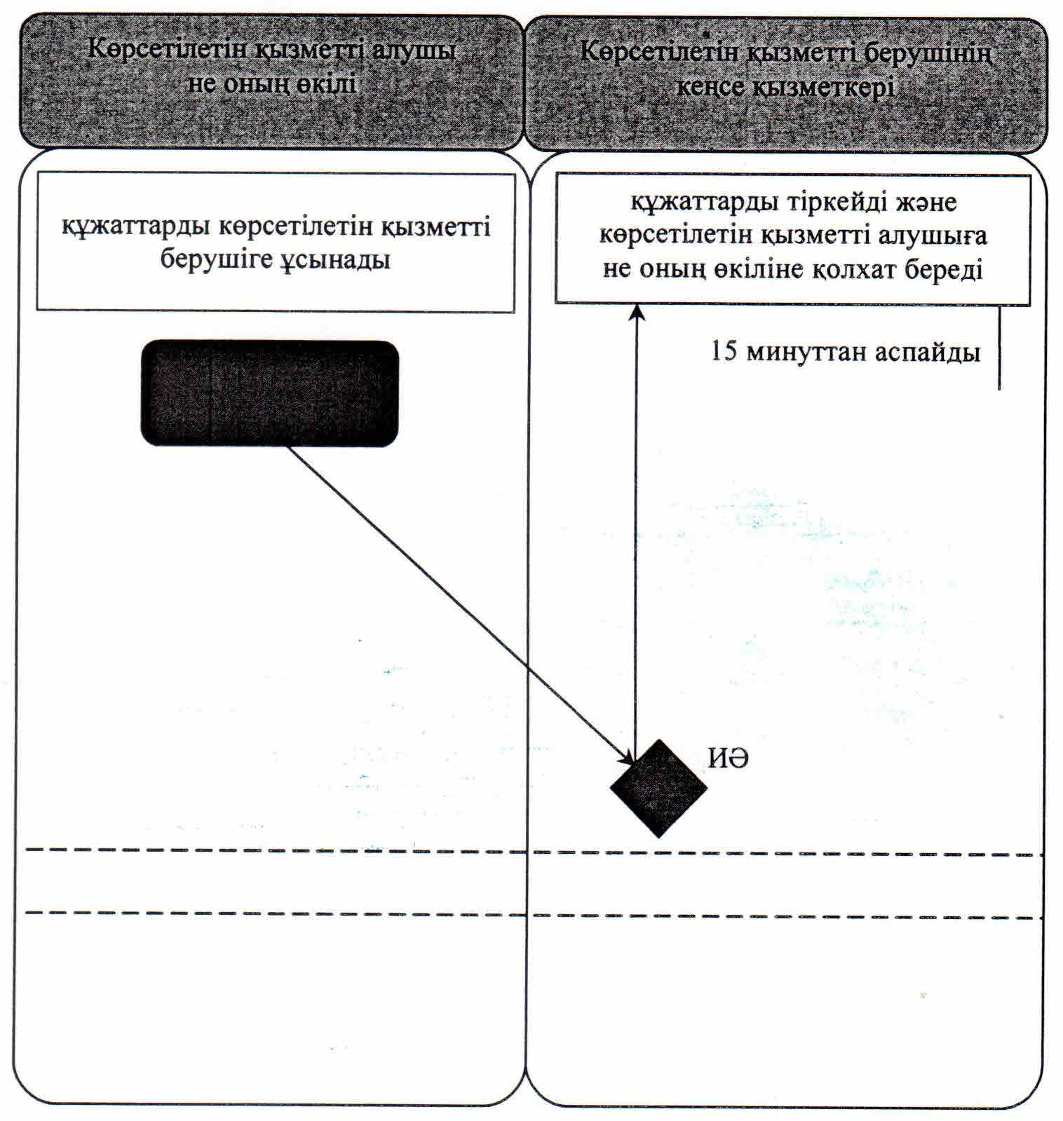

Қызылорда облысы әкімдігінің
2015 жылғы "09" маусымдағы № 33 қаулысымен
бекітілген
"Балаларға қосымша білім беру бойынша қосымша білім беру ұйымдарына құжаттар қабылдау және оқуға қабылдау" мемлекеттiк көрсетілетін қызмет регламенті
1. Жалпы ережелер
1. Көрсетілетін қызметті берушінің атауы: балаларға арналған қосымша білім беру ұйымдары, жалпы орта білім беру ұйымдары (бұдан әрі – көрсетілетін қызметті беруші).
Өтініштерді қабылдау және мемлекеттік көрсетілетін қызмет нәтижелерін беру көрсетілетін қызметті берушінің кеңсесі арқылы жүзеге асырылады.
2. Мемлекеттік қызмет көрсету нысаны: қағаз түрінде.
3. Мемлекеттік қызмет көрсету нәтижесі - білім алушыны ата-анасының бірінің немесе заңды өкілінің өтініші негізінде балаларға қосымша білім беру бойынша қосымша білім беру ұйымына қабылдау.
4. Мемлекеттік қызмет жеке тұлғаларға (бұдан әрі – көрсетілетін қызметті алушы) ақылы және тегін көрсетіледі.
2. Мемлекеттік қызмет көрсету процесінде көрсетілетін қызметті берушінің құрылымдық бөлімшелерінің (қызметкерлерінің) іс-қимыл тәртібінің сипаттамасы
5. Мемлекеттік қызмет көрсету бойынша рәсімді (іс-қимылды) бастауға негіздеме: көрсетілетін қызметті алушының (не сенімхат бойынша оның өкілінің) (бұдан әрі – оның өкілі) көрсетілетін қызметті берушіге еркін нысанда өтініш ұсынуы.
6. Мемлекеттік қызмет көрсету процесінің құрамына кіретін әрбір рәсімнің (іс-қимылдың) мазмұны, оны орындаудың ұзақтығы:
1) көрсетілетін қызметті алушы не оның өкілі көрсетілетін қызметті берушіге "Балаларға қосымша білім беру және "Орта білім беретін үздік ұйым" грантын тағайындау конкурсын өткізу саласындағы жергілікті атқарушы органдар көрсететін мемлекеттік көрсетілетін қызметтер стандарттарын бекіту туралы" Қазақстан Республикасы Білім және ғылым министрінің 2015 жылғы 7 сәуірдегі № 170 бұйрығымен (нормативтік құқықтық актілерді мемлекеттік тіркеу Тізілімінде №10980 болып тіркелген) бекітілген "Балаларға қосымша білім беру бойынша қосымша білім беру ұйымдарына құжаттар қабылдау және оқуға қабылдау" мемлекеттік көрсетілетін қызмет стандартының (бұдан әрі - стандарт) 9-тармағына сәйкес келесі құжаттарды ұсынады:
еркін нысандағы өтініш;
баланың жеке басын куәландыратын құжат;
"Денсаулық сақтау ұйымдарының бастапқы медициналық құжаттама нысандарын бекіту туралы" Қазақстан Республикасы Денсаулық сақтау министрінің міндетін атқарушының 2010 жылғы 23 қарашадағы № 907 бұйрығымен (нормативтік құқықтық актілерді мемлекеттік тіркеу Тізілімінде № 6697 болып тіркелген) бекітілген № 035-2/У нысаны бойынша медициналық анықтама;
2) көрсетілетін қызметті берушінің кеңсе қызметкері құжаттарды тіркейді, көрсетілетін қызметті алушыға не оның өкіліне құжаттар топтамасын қабылдаудың күні мен уақытын көрсете отырып, көрсетілетін қызметті берушінің кеңсесінде тіркеу туралы белгі қойылған өтініштің көшірмесін береді және құжаттарды көрсетілетін қызметті берушінің басшысына ұсынады (он минуттан аспайды);
3) көрсетілетін қызметті берушінің басшысы құжаттарды қарайды, шешім қабылдайды және көрсетілетін қызметті алушыға не оның өкіліне көрсетілетін қызметті алушының қосымша білім беру ұйымына қабылдануы туралы хабарлайды (жиырма минуттан аспайды).
Келесі рәсімді (іс-қимылды) орындауды бастау үшін негіз болатын мемлекеттік қызметті көрсету бойынша рәсім (іс-қимыл) нәтижесінің (рәсімнің (іс-қимылдың) нәтижесі және оның басқа құрылымдық бөлімшеге берілу тәртібі көрсетіле отырып) сипаттамасы осы регламенттің 1-қосымшасында келтірілген.
3. Мемлекеттік қызмет көрсету процесінде көрсетілетін қызметті берушінің құрылымдық бөлімшелерінің (қызметкерлерінің) өзара іс-қимыл тәртібінің сипаттамасы
7. Мемлекеттік көрсетілетін қызмет процесіне қатысатын көрсетілетін қызметті берушінің құрылымдық бөлімшелерінің (қызметкерлерінің) тізбесі:
1) көрсетілетін қызметті берушінің кеңсе қызметкері;
2) көрсетілетін қызметті берушінің басшысы.
8. Әрбір рәсімнің (іс-қимылдың) ұзақтығы көрсетіле отырып, құрылымдық бөлімшелер (қызметкерлер) арасындағы рәсімдер (іс-қимылдар) реттілігінің сипаттамасы осы регламенттің 2-қосымшасында келтірілген.
9. Мемлекеттік қызмет көрсету процесінде рәсімдердің (іс-қимылдардың) реттілігі, көрсетілетін қызметті берушінің құрылымдық бөлімшелерінің (қызметкерлерінің) өзара іс-қимылдарының толық сипаттамасы осы регламенттің 3-қосымшасына сәйкес мемлекеттік қызмет көрсетудің бизнес-процестерінің анықтамалығында көрсетілген.
Мемлекеттік қызмет көрсетудің бизнес-процестерінің анықтамалығы "Қызылорда облысының білім басқармасы" мемлекеттік мекемесінің, Қызылорда облысы әкімдігінің, Қызылорда қаласы және аудан әкімдіктерінің ресми интернет-ресурстарында орналастырылады.
"Балаларға қосымша білім беру бойынша қосымша білім беру
ұйымдарына құжаттар қабылдау және оқуға қабылдау"
мемлекеттік көрсетілетін қызмет регламентіне
1-қосымша
Келесі рәсімді (іс-қимылды) орындауды бастау үшін негіз болатын мемлекеттік қызметті көрсету бойынша рәсім (іс-қимыл) нәтижесінің (рәсімнің (іс-қимылдың) нәтижесі және оның басқа құрылымдық бөлімшеге берілу тәртібі көрсетіле отырып) сипаттамасы
1 | Рәсімнің (іс-қимылдың) нөмірі | 1 | 2
2 | Құрылымдық бөлімшелердің атауы | Көрсетілетін қызметті берушінің кеңсе қызметкері | Көрсетілетін қызметті берушінің басшысы
3 | Рәсімнің (іс-қимылдың) атауы және олардың сипаттамасы | құжаттарды тіркейді және көрсетілетін қызметті алушыға не оның өкіліне өтініштің көшірмесін береді | құжаттарды қарайды және шешім қабылдайды
4 | Келесі рәсімді (іс-қимылды) орындауды бастау үшін негіз болатын мемлекеттік қызметті көрсету бойынша рәсім (іс-қимыл) нәтижесі | құжаттарды көрсетілетін қызметті берушінің басшысына ұсынады | көрсетілетін қызметті алушыға не оның өкіліне көрсетілетін қызметті алушының қосымша білім беру ұйымына қабылдануы туралы хабарлайды
5 | Орындалу мерзімі | 10 минуттан аспайды | 20 минуттан аспайды
"Балаларға қосымша білім беру бойынша қосымша білім беру
ұйымдарына құжаттар қабылдау және оқуға қабылдау"
мемлекеттік көрсетілетін қызмет регламентіне
2-қосымша
Әрбір рәсімнің (іс-қимылдың) ұзақтығы көрсетіле отырып, құрылымдық бөлімшелер (қызметкерлер) арасындағы рәсімдер (іс-қимылдар) реттілігінің сипаттамасы

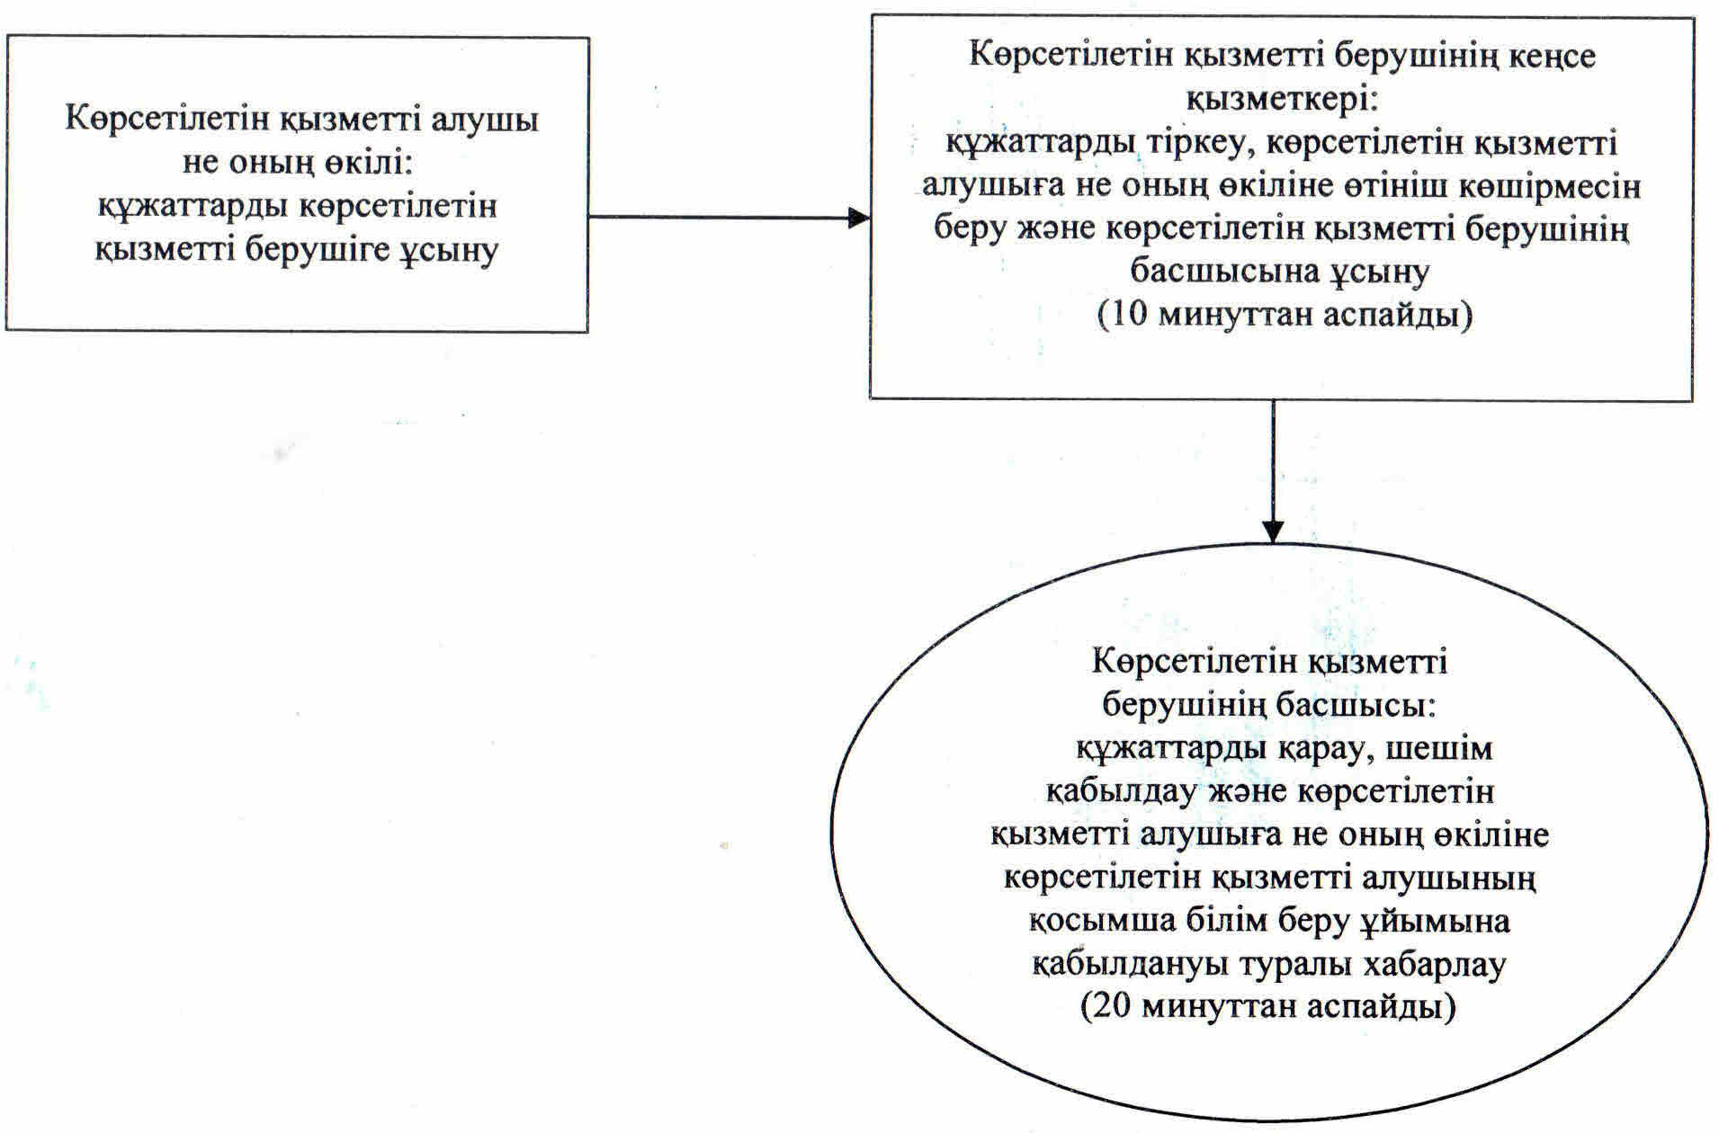

"Балаларға қосымша білім беру бойынша қосымша білім беру
ұйымдарына құжаттар қабылдау және оқуға қабылдау"
мемлекеттік көрсетілетін қызмет регламентіне
3-қосымша
"Балаларға қосымша білім беру бойынша қосымша білім беру ұйымдарына құжаттар қабылдау және оқуға қабылдау" мемлекеттік қызмет көрсетудің бизнес-процестерінің анықтамалығы

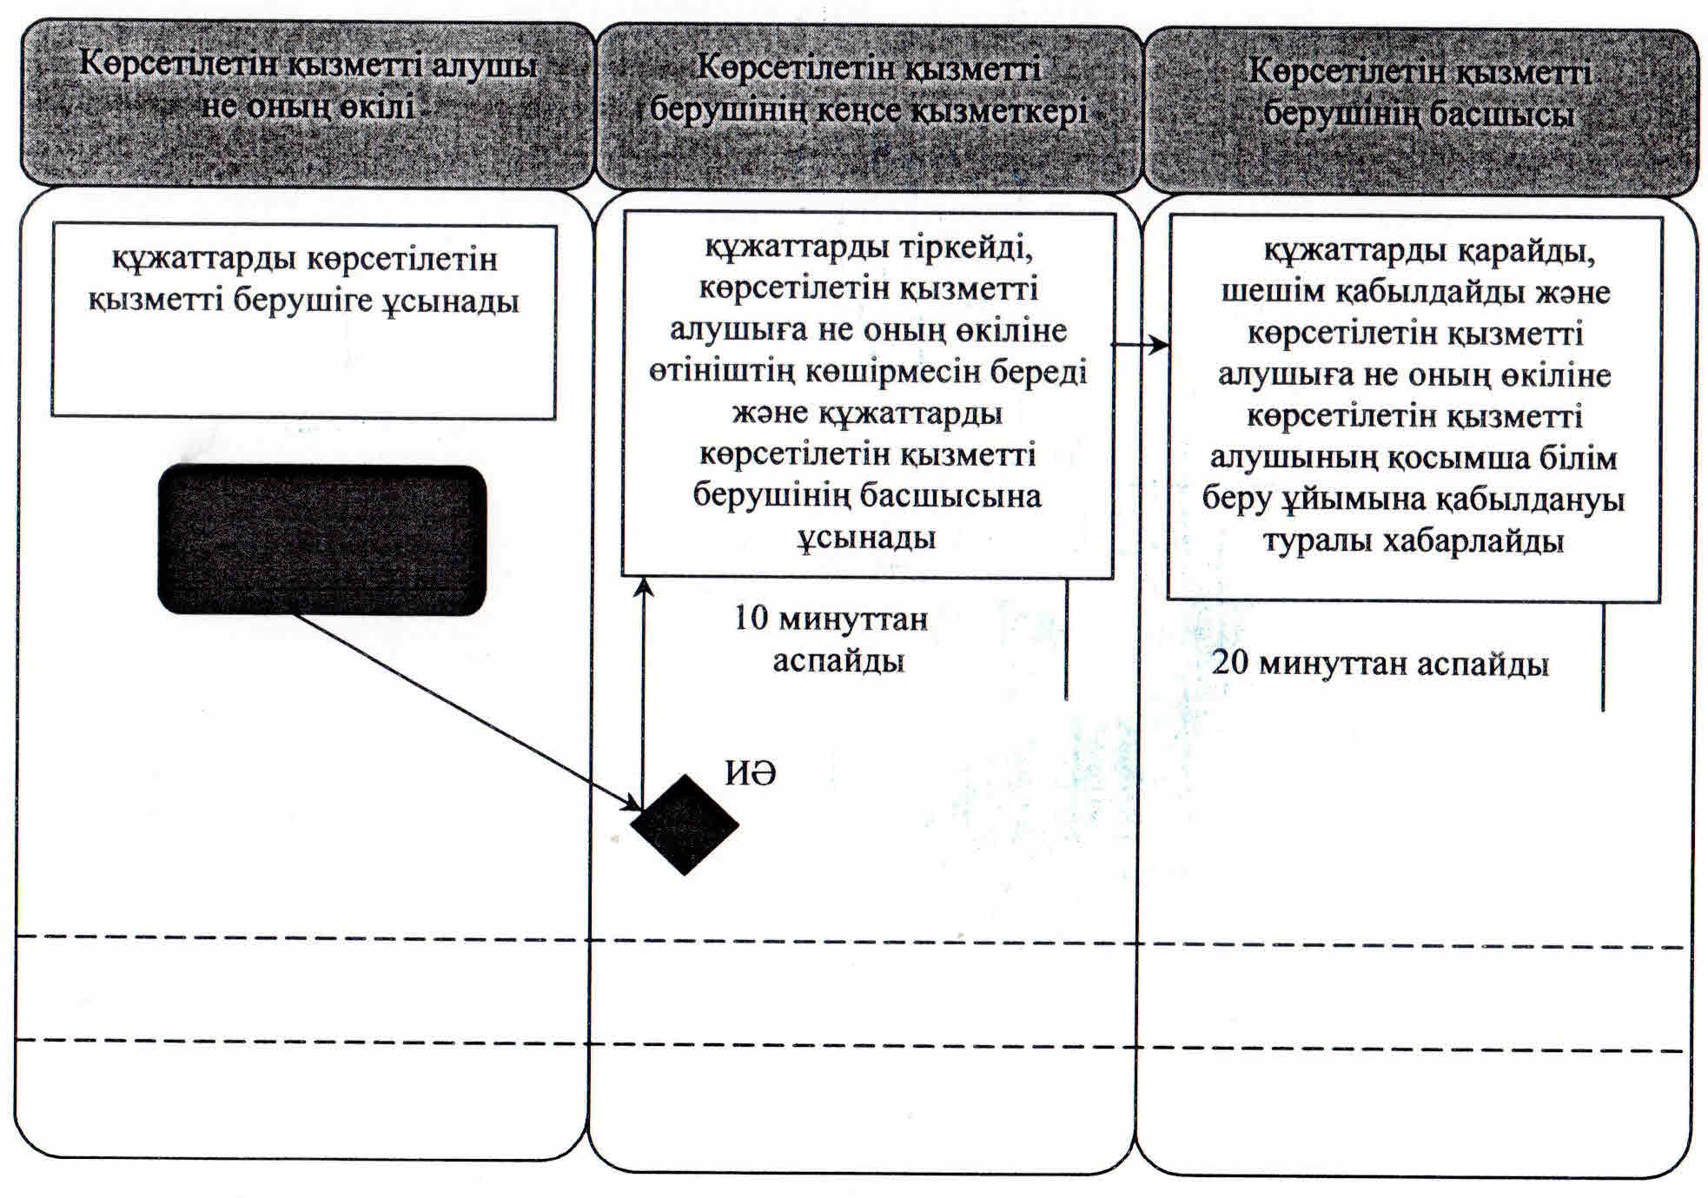

Қызылорда облысы әкімдігінің
2015 жылғы "09" маусымдағы № 33 қаулысымен
бекітілген
"Мектепке дейінгі балалар ұйымдарына жіберу үшін мектепке дейінгі (7 жасқа дейін) жастағы балаларды кезекке қою" мемлекеттік көрсетілетін қызмет регламенті
Ескерту. Регламент жаңа редакцияда - Қызылорда облысы әкімдігінің 27.02.2018 № 1056 қаулысымен (алғашқы ресми жарияланған күнінен кейін күнтізбелік он күн өткен соң қолданысқа енгізіледі).
1. Жалпы ережелер
1. Көрсетілетін қызметті берушінің атауы: ауданның, облыстық маңызы бар қаланың білім бөлімдері, кент, ауылдық округ әкімдері (бұдан әрі – көрсетілетін қызметті беруші).
Өтініштерді қабылдау және мемлекеттік көрсетілетін қызмет нәтижелерін беру:
1) көрсетілетін қызметті берушінің кеңсесі;
2) "Азаматтарға арналған үкімет" мемлекеттік корпорациясы" коммерциялық емес акционерлік қоғамы (бұдан әрі – Мемлекеттік корпорация);
3) "электрондық үкiметтің" веб-порталы www.e.gov.kz (бұдан әрi - портал) арқылы жүзеге асырылады.
2. Мемлекеттік көрсетілетін қызмет нысаны - электронды (толық автоматтандырылған) және (немесе) қағаз түрінде.
3. Мемлекеттік көрсетілетін қызмет нәтижесі – "Мектепке дейінгі тәрбие мен оқыту саласында жергілікті атқарушы органдар көрсететін мемлекеттік қызметтер стандарттарын бекіту туралы" Қазақстан Республикасы Білім және ғылым министрінің 2015 жылғы 7 сәуірдегі №172 бұйрығымен (нормативтік құқықтық актілерді мемлекеттік тіркеу Тізілімінде № 10981 болып тіркелген) бекітілген "Мектепке дейінгі балалар ұйымдарына жіберу үшін мектепке дейінгі (7 жасқа дейін) жастағы балаларды кезекке қою" мемлекеттік көрсетілетін қызмет стандартына сәйкес (бұдан әрі - стандарт) кезекке қою туралы хабарлама беру (ерікті нысанда), орын болған жағдайда - мектепке дейінгі ұйымға жолдама беру (ерікті нысанда) немесе мемлекеттік көрсетілетін қызмет стандартының 10-тармағында белгіленген негіздер бойынша мемлекеттік қызметті көрсетуден бас тарту туралы дәлелді жауап.
Көрсетілетін қызметті берушіге немесе Мемлекеттік корпорацияға жүгінген кезде мемлекеттік қызмет көрсетудің нәтижесі көрсетілетін қызметті берушінің кезектілікті басқарудың арнайы ақпараттық жүйесі арқылы рәсімделеді және электронды құжат нысанында көрсетілетін қызметті алушыға жолданады.
Портал арқылы жүгінген кезде мемлекеттік қызмет көрсетудің нәтижесі көрсетілетін қызметті алушыға көрсетілетін қызметті берушінің уәкілетті тұлғасының электронды цифрлық қолтаңбасымен (бұдан әрі – ЭЦҚ) расталған электрондық құжат нысанында "жеке кабинетке" жолданады.
4. Мемлекеттік көрсетілетін қызмет нәтижесін ұсыну нысаны - электрондық және (немесе) қағаз түрінде.
2. Мемлекеттік қызмет көрсету процесінде көрсетілетін қызметті берушінің құрылымдық бөлімшелерінің (қызметкерлерінің) іс-қимыл тәртібінің сипаттамасы
5. Мемлекеттік қызметті көрсету бойынша рәсімді (іс-қимылды) бастауға негіздеме: көрсетілетін қызметті алушының (немесе заңды өкілінің) (бұдан әрі - оның өкілі) көрсетілетін қызметті берушіге немесе Мемлекеттік корпорацияға стандарттың 9-тармағына сәйкес құжаттар топтамасымен жүгінуі немесе портал арқылы электрондық құжат нысанындағы сұраныс жолдауы.
6. Мемлекеттік қызмет көрсету процесінің құрамына кіретін әрбір рәсімнің (іс - қимылдың) мазмұны, орындаудың ұзақтығы:
1) көрсетілетін қызметті алушы не оның өкілі көрсетілетін қызметті берушіге стандарттың 9-тармағына сәйкес құжаттарды ұсынады. Рәсімнің (іс-қимылдың) нәтижесі: құжаттар топтамасын ұсыну;
2) көрсетілетін қызметті берушінің орындаушысы өзінің ЭЦҚ-сы арқылы порталға көрсетілетін қызметті алушының деректерін тіркейді, мемлекеттік қызмет көрсетудің нәтижесі кезектілікті басқарудың арнайы ақпараттық жүйесі арқылы электронды нысанда көрсетілетін қызметті алушының не оның өкілінің "жеке кабинетіне" жолданады (отыз минуттан аспайды). Рәсімнің (іс-қимылдың) нәтижесі: көрсетілетін қызметті алушының деректерін тіркеу және мемлекеттік қызмет көрсетудің нәтижесін көрсетілетін қызметті алушының не оның өкілінің "жеке кабинетіне" жолдау.
3. Мемлекеттік қызмет көрсету процесінде көрсетілетін қызметті берушінің құрылымдық бөлімшелері (қызметкерлері) мен өзге ұйымдардың өзара іс-қимыл тәртібінің сипаттамасы
7. Мемлекеттік қызмет көрсету процесіне қатысатын көрсетілетін қызметті берушінің құрылымдық бөлімшелері (қызметкерлері) мен өзге ұйымдардың тізбесі:
1) көрсетілетін қызметті берушінің орындаушысы;
2) Мемлекеттік корпорация қызметкері.
8. Мемлекеттік қызмет көрсету процесінде рәсімдердің (іс-қимылдардың) реттілігі, көрсетілетін қызметті берушінің құрылымдық бөлімшелерінің (қызметкерлерінің), өзара іс-қимылдарының толық сипаттамасы, сондай-ақ өзге көрсетілетін қызметті берушілер және (немесе) Мемлекеттік корпорациясымен өзара іс-қимыл тәртібінің толық сипаттамасы осы регламенттің 1-қосымшасына сәйкес мемлекеттік қызмет көрсетудің бизнес-процестерінің анықтамалығында көрсетілген.
Мемлекеттік қызмет көрсетудің бизнес-процестерінің анықтамалығы "Қызылорда облысының білім басқармасы" мемлекеттік мекемесінің, Қызылорда облысы әкімдігінің, Қызылорда қаласы және аудан әкімдіктерінің ресми интернет-ресурстарында орналастырылады.
4. Мемлекеттік корпорациямен және (немесе) өзге де көрсетілетін қызметті берушілермен өзара іс-қимыл тәртібінің, сондай-ақ мемлекеттік қызмет көрсету процесінде ақпараттық жүйелерді пайдалану тәртібінің сипаттамасы
9. Мемлекеттік корпорацияға және (немесе) өзге де көрсетілетін қызметті берушілерге жүгіну тәртібінің сипаттамасы, көрсетілетін қызметті алушының өтінішін өңдеу ұзақтығы, сондай-ақ мемлекеттік қызмет көрсетудің нәтижесін Мемлекеттік корпорация арқылы алу процесінің сипаттамасы, оның ұзақтығы:
1) көрсетілетін қызметті алушы не оның өкілі Мемлекеттік корпорацияға стандарттың 9-тармағына сәйкес құжаттарды ұсынады. Рәсімнің (іс-қимылдың) нәтижесі: құжаттар топтамасын ұсыну;
Мемлекеттік корпорация қызметкері Қазақстан Республикасының заңдарында өзгеше көзделмесе, мемлекеттік қызметті көрсету кезінде ақпараттық жүйелердегі заңмен қорғалатын құпиясы бар мәліметтерін пайдалануға келісім алады;
2) Мемлекеттік корпорация қызметкері өзінің ЭЦҚ-сы арқылы порталға көрсетілетін қызметті алушының деректерін тіркейді және көрсетілетін қызметті берушінің кезектілікті басқарудың арнайы ақпараттық жүйесі арқылы мемлекеттік қызмет көрсету нәтижесі электронды құжат нысанында көрсетілетін қызметті алушының не оның өкілінің "жеке кабинетіне" жолданады (отыз минтуттан аспайды). Рәсімнің (іс-қимылдың) нәтижесі: көрсетілетін қызметті алушының деректерін тіркеу және көрсетілген қызмет нәтижесін көрсетілетін қызметті алушының не оның өкілінің "жеке кабинетіне" электронды құжат нысанында жолдау;
көрсетілетін қызметті алушы не оның өкілі стандарттың 9-тармағына сәйкес құжаттардың толық емес топтамасын ұсынған жағдайда, Мемлекеттік корпорация қызметкері құжаттарды қабылдаудан бас тартады және стандарттың 2-қосымшасына сәйкес нысан бойынша өтінішті қабылдаудан бас тарту туралы қолхат береді.
10. Қызметті портал арқылы көрсету кезіндегі көрсетілетін қызметті беруші мен көрсетілетін қызметті алушы рәсімдерінің (іс-қимылдарының) кезектілігі мен жүгіну тәртібінің сипаттамасы:
1) көрсетілетін қызмет алушы жеке сәйкестендіру нөмірі (бұдан әрі - ЖСН) мен парольдің көмегі арқылы порталда тіркелуді жүзеге асырады;
2) көрсетілетін қызметті беруші электронды мемлекеттік қызметті алу үшін порталда ЖСН және парольді (расталу үдерісі) енгізеді;
3) ЖСН мен пароль енгізілгеннен кейін порталда ЖСН және пароль арқылы тіркелген көрсетілетін қызметті алушы туралы деректердің шынайылығы тексеріледі;
4) көрсетілетін қызметті алушы "Мектепке дейінгі балалар ұйымдарына жіберу үшін мектепке дейінгі (7 жасқа дейін) жастағы балаларды кезекке қою" қызметін таңдайды, осы кезде экранға қызмет көрсету үшін электронды сұраныс нысаны шығады және көрсетілетін қызметті алушы оның құрылымы мен форматтық талаптарын ескере отырып, нысанды толтырады (деректерді енгізу);
5) көрсетілетін қызметті алушы өзінің ЭЦҚ-сы арқылы электронды мемлекеттік қызметті көрсетуге толтырылған сұраныстың нысанына қол қояды;
6) порталда сәйкестендіру деректерінің (сұраныста көрсетілген ЖСН мен ЭЦҚ тіркеу куәлігінде көрсетілген ЖСН арасындағы) сәйкестігі, ЭЦҚ тіркеу куәлігінің жарамдылық мерзімі және қайтарылып алынған (жойылған) тіркеу тізімінде болмауы тексеріледі;
7) ЭЦҚ қойылған электрондық құжат (көрсетілетін қызметті алушының сұранысы) "электрондық үкіметтің шлюзі" /"электрондық үкіметтің өңірлік шлюзі" арқылы балаларды кезекке қою бойынша электрондық Тізілімге жолданады;
8) мемлекеттік қызмет көрсету нәтижесінің жауабы (жолдама) немесе хабарлама құрастырылады. Электрондық құжат құрастырылады және көрсетілетін қызметті алушының не оның өкілінің порталдағы "жеке кабинетіне" жолданады.
Мемлекеттік қызмет көрсетуге тартылған графикалық нысандағы ақпараттық жүйелердің функционалдық өзара іс-қимыл диаграммасы осы регламенттің 2-қосымшасында келтірілген.
"Мектепке дейінгі балалар ұйымдарына жіберу үшін мектепке дейінгі (7 жасқа дейін) жастағы балаларды кезекке қою" мемлекеттік көрсетілетін қызмет регламентіне 1қосымша
Мемлекеттік қызмет көрсетудің бизнес-процестерінің анықтамалығы
Көрсетілетін қызметті алушы не оның өкілі көрсетілетін қызметті берушіге жүгінген кезде:

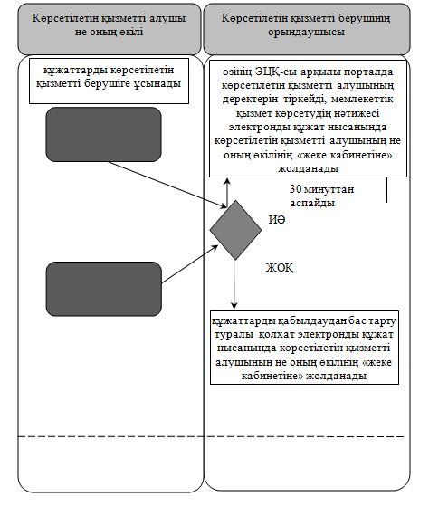

Көрсетілетін қызметті алушы не оның өкілі Мемлекеттік корпорацияға жүгінген кезде:

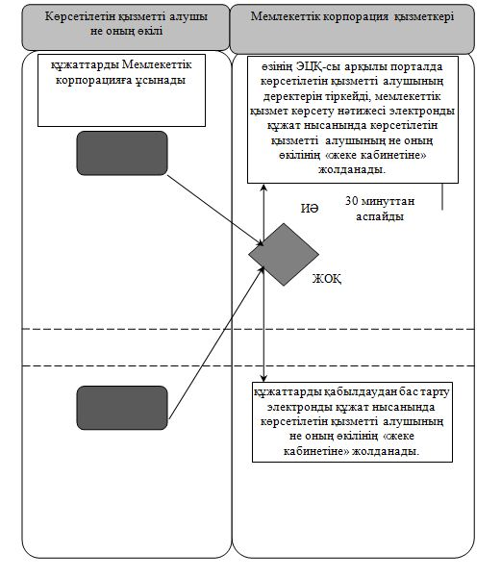

"Мектепке дейінгі балалар ұйымдарына жіберу үшін мектепке дейінгі (7 жасқа дейін) жастағы балаларды кезекке қою" мемлекеттік көрсетілетін қызмет регламентіне 2-қосымша
Мемлекеттік қызмет көрсетуге тартылған графикалық нысандағы ақпараттық жүйелердің функционалдық өзара іс-қимыл диаграммасы

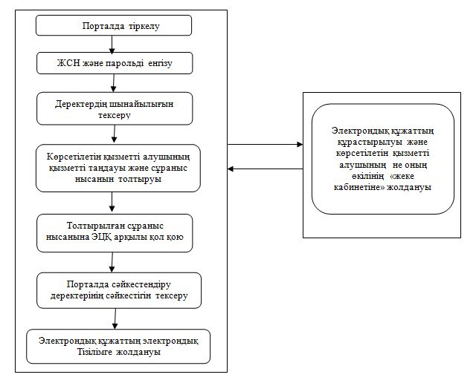

Шартты белгілемелер:

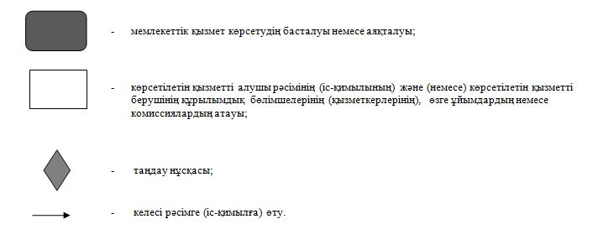

Қызылорда облысы әкімдігінің
2015 жылғы "09" маусымдағы № 33 қаулысымен
бекітілген
"Мектепке дейінгі білім беру ұйымдарына құжаттарды қабылдау және балаларды қабылдау" мемлекеттік көрсетілетін қызмет регламенті
Ескерту. Регламент жаңа редакцияда - Қызылорда облысы әкімдігінің 27.02.2018 № 1056 қаулысымен (алғашқы ресми жарияланған күнінен кейін күнтізбелік он күн өткен соң қолданысқа енгізіледі).
1. Жалпы ережелер
1. Көрсетілетін қызметті берушінің атауы: барлық үлгідегі және түрдегі мектепке дейінгі ұйымдар (бұдан әрі - көрсетілетін қызметті беруші).
Құжаттарды қабылдау және мемлекеттік көрсетілетін қызмет нәтижеcін беру көрсетілетін қызметті берушінің кеңсесі арқылы жүзеге асырылады.
2. Мемлекеттік көрсетілетін қызметтің нысаны: қағаз түрінде.
3. Мемлекеттік қызмет көрсету нәтижесі – мектепке дейінгі ұйыммен баланың ата-анасының бірінің немесе заңды өкілі арасында жасалған шарт негізінде баланы мектепке дейінгі ұйымға қабылдау немесе Қазақстан Республикасы Білім және ғылым Министрінің 2015 жылғы 7 сәуірдегі №172 бұйрығымен (нормативтік құқықтық актілерді мемлекеттік тіркеу Тізілімінде № 10981) бекітілген "Мектепке дейінгі білім беру ұйымдарына құжаттарды қабылдау және балаларды қабылдау" мемлекеттік көрсетілетін қызмет стандартының (бұдан әрі - стандарт) 10-тармағында көрсетілген негіздер бойынша мемлекеттік қызметті көрсетуден бас тарту.
4. Мемлекеттік көрсетілетін қызмет нәтижесін ұсыну нысаны- қағаз түрінде.
2. Мемлекеттік қызмет көрсету процесінде көрсетілетін қызметті берушінің құрылымдық бөлімшелерінің (қызметкерлерінің) іс-қимыл тәртібінің сипаттамасы
5. Мемлекеттік қызмет көрсету бойынша рәсімді (іс-қимылды) бастауға негіздеме: көрсетілетін қызметті алушының не оның заңды өкілінің көрсетілетін қызметті берушіге стандарттың 9-тармағы бойынша құжаттар топтамасымен жүгінуі.
6. Мемлекеттік қызмет көрсету процесінің құрамына кіретін әрбір рәсімнің (іс-қимылдың) мазмұны, оны орындаудың ұзақтығы:
1) көрсетілетін қызметті алушы не оның заңды өкілі көрсетілетін қызметті берушіге стандарттың 9-тармағына сәйкес құжаттарды ұсынады. Рәсімнің (іс-қимылдың) нәтижесі: құжаттар топтамасын ұсыну;
2) көрсетілетін қызметті берушінің кеңсе қызметкері құжаттарды қабылдайды және тіркейді (бес минуттан аспайды). Рәсімнің (іс-қимылдың) нәтижесі: құжаттарды тіркеу және көрсетілетін қызметті берушінің орындаушысына ұсыну;
3) көрсетілетін қызметті берушінің орындаушысы құжаттарды қарайды, шарттың жобасын немесе мемлекеттік қызметті көрсетуден дәлелді бас тартуды (бұдан әрі - дәлелді бас тарту) дайындайды және көрсетілетін қызметті берушінің басшысына ұсынады (он бес минуттан аспайды). Рәсімнің (іс-қимылдың) нәтижесі: шарттың жобасын немесе дәлелді бас тартуды көрсетілетін қызметті берушінің басшысына ұсыну;
4) көрсетілетін қызметті берушінің басшысы шартқа немесе дәлелді бас тартуға қол қояды (бес минуттан аспайды). Рәсімнің (іс-қимылдың) нәтижесі: көрсетілген мемлекеттік қызметтің нәтижесін көрсетілетін қызметті берушінің кеңсе қызметкеріне жолдау;
5) көрсетілетін қызметті берушінің кеңсе қызметкері көрсетілген мемлекеттік қызметтің нәтижесін тіркейді (бес минуттан аспайды). Рәсімнің (іс-қимылдың) нәтижесі: көрсетілген мемлекеттік қызметтің нәтижесін көрсетілетін қызметті алушының не оның заңды өкіліне беру.
3. Мемлекеттік қызмет көрсету процесінде көрсетілетін қызметті берушінің құрылымдық бөлімшелерінің (қызметкерлерінің) өзара іс-қимыл тәртібінің сипаттамасы
7. Мемлекеттік қызмет көрсету процесіне қатысатын көрсетілетін қызметті берушінің құрылымдық бөлімшелерінің (қызметкерлерінің) тізбесі:
1) көрсетілетін қызметті берушінің кеңсе қызметкері;
2) көрсетілетін қызметті берушінің басшысы;
3) көрсетілетін қызметті берушінің орындаушысы.
8. Мемлекеттік қызмет көрсету процесінде рәсімдердің (іс-қимылдардың) реттілігі, көрсетілетін қызметті берушінің құрылымдық бөлімшелерінің (қызметкерлерінің) өзара іс-қимылдарының толық сипаттамасы осы регламенттің қосымшасына сәйкес мемлекеттік қызмет көрсетудің бизнес-процестерінің анықтамалығында көрсетілген.
Мемлекеттік қызмет көрсетудің бизнес-процестерінің анықтамалығы "Қызылорда облысының білім басқармасы" мемлекеттік мекемесінің, Қызылорда облысы әкімдігінің, Қызылорда қаласы және аудан әкімдіктерінің ресми интернет-ресурстарында орналастырылады.
"Мектепке дейінгі білім беру ұйымдарына құжаттарды қабылдау және балаларды қабылдау" мемлекеттік көрсетілетін қызмет регламентіне қосымша
Мемлекеттік қызмет көрсетудің бизнес-процестерінің анықтамалығы

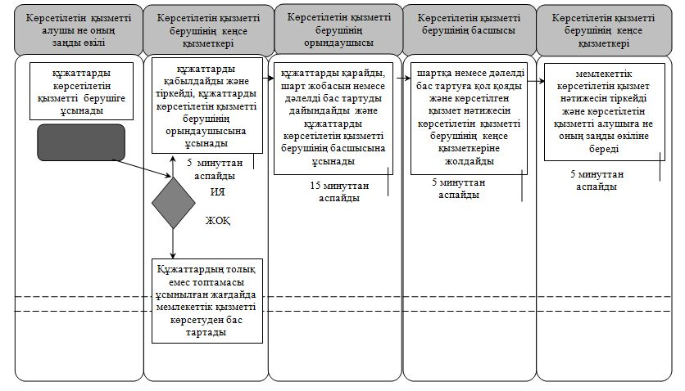

Шартты белгілемелер:

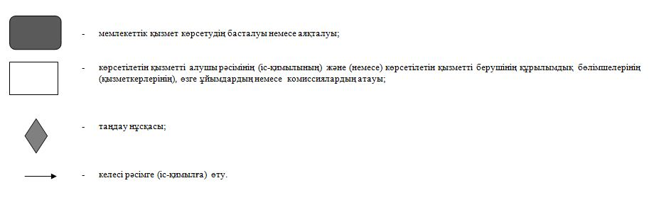

© 2012. Қазақстан Республикасы Әділет министрлігінің «Қазақстан Республикасының Заңнама және құқықтық ақпарат институты» ШЖҚ РМК

